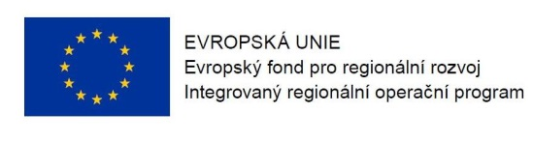
Program semináře pro žadatele k 13. výzvě v IROP
„Revitalizace vybraných památek“

Datum: 7. 12. 2015

Místo konání: Ministerstvo práce a sociálních věcí, Karlovo nám. 1359/1, Praha 2
Zahájení: 9:30 hodin
Předpokládané ukončení: 12:30 hodin

9:00 – 9:30 Prezence účastníků

9:30 – 9:45 Zahájení, představení Integrovaného regionálního operačního programu, rolí Řídicího orgánu IROP a Centra pro regionální rozvoj České republiky

9:45 – 10:45 13. výzva IROP „Revitalizace vybraných památek“ - parametry výzvy, podporované aktivity, způsobilé výdaje, povinné přílohy žádosti o podporu, podmínky podpory kulturní infrastruktury malého rozsahu, dotazy

10:45 – 12:15 Základní informace o aplikaci MS2014+, systém hodnocení projektů a další administrace projektu, kontrola výběrových a zadávacích řízení

12:15 – 12:30 Informace k dalším výzvám ve Specifickém cíli 3.1 IROP

12:30 Závěr

